TUTORIAL

ASSINATURA DIGITAL DE DOCUMENTOS NO PORTAL SIPAC

- Abrir página do Sistema Integrado de Gestão – SIG/UNILA através deste endereço.
- Escolher SIPAC (administrativo);
- Fazer login com Usuário e Senha utilizados comumente para acesso ao SIGAA;
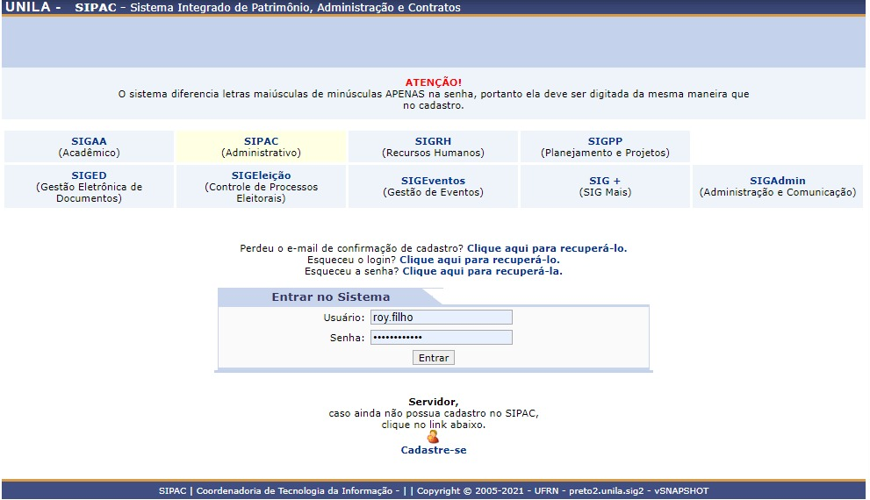

4) Após entrar no sistema, selecionar a aba PROCESSOS, em seguida a opção ASSINAR DOCUMENTOS.
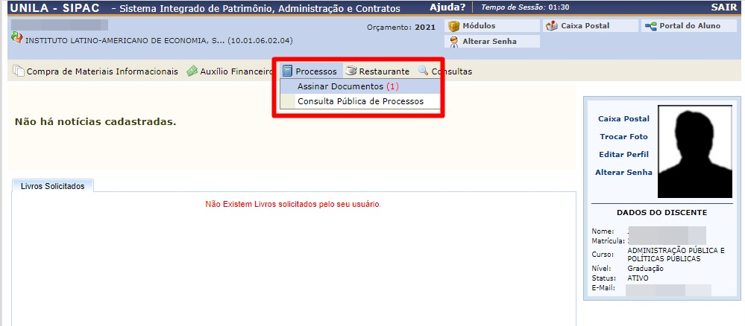
5) Você será direcionado a tela MESA VIRTUAL onde aparecerão os documentos com assinatura pendente.
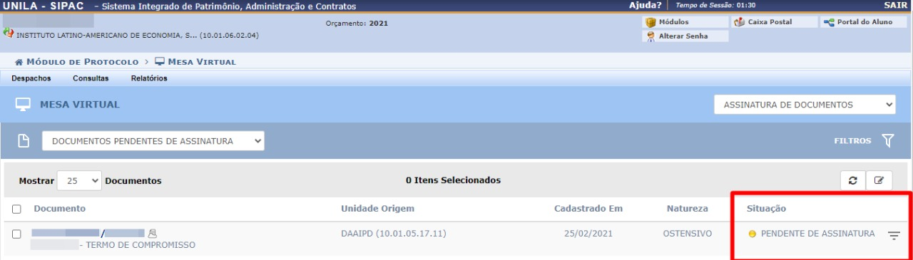
6) O documento estará disposto em coluna horizontal, ao final dela (da esquerda para direita) será possível verificar o status da SITUAÇÃO, o qual estará como pendente de assinatura.
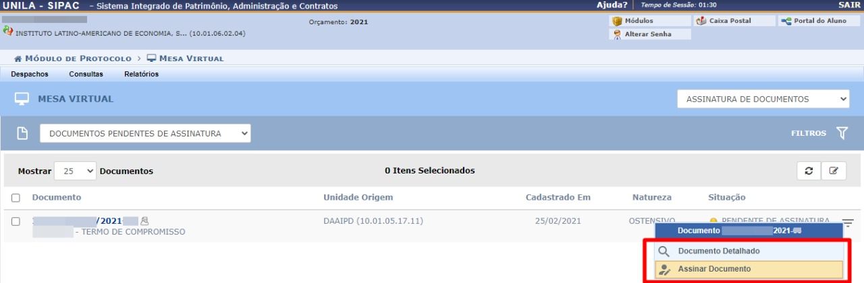
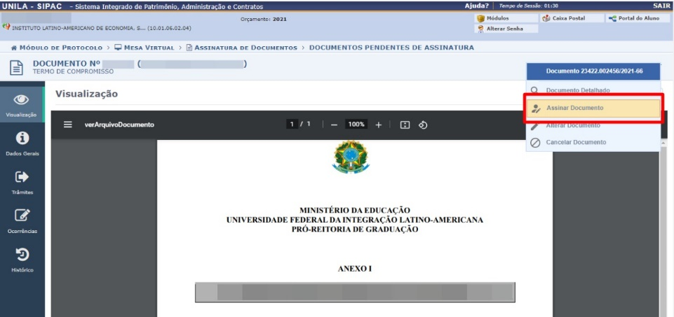
7) Ao clicar no ícone PENDENTE DE ASSINATURA abrirá o menu com as seguintes opções: DOCUMENTO DETALHADO, o qual dará acesso ao teor do documento cadastrado e a opção ASSINAR DOCUMENTO, que efetiva a assinatura digital.

